NYTT OCH EXKLUSIVT PÅ THE HISTORY® CHANNEL I SVERIGE

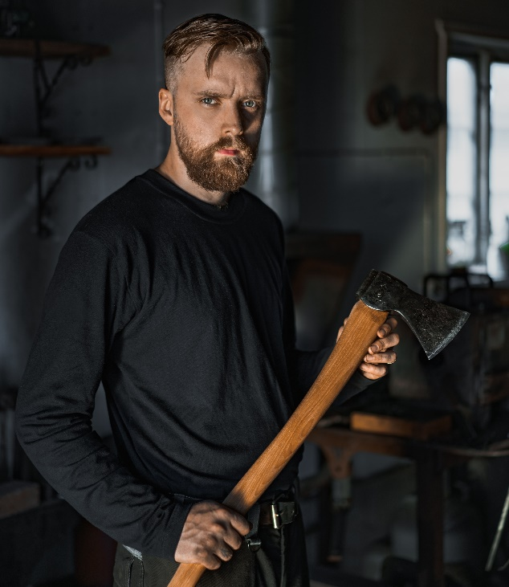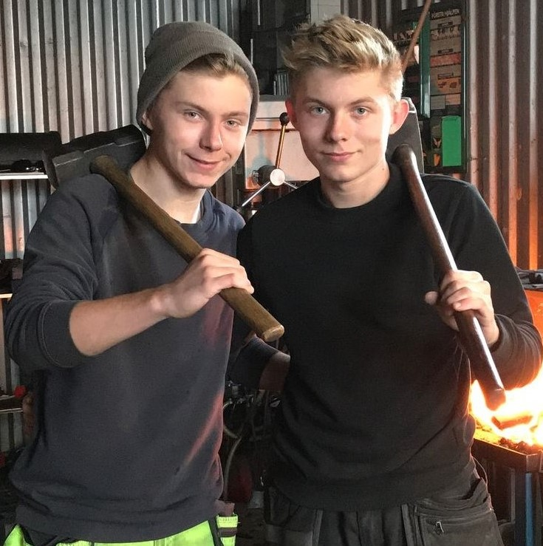
Nils Ögren VS Casper & Hampus Nilsson

Start 10 februari på Facebook @HISTORYSverige och Instagram @HISTORYSve

Tre av de mest talangfulla smederna i Sverige kommer att tävla mot varandra i en helt ny HISTORY® Channel tävling. FORGED I SVERIGE är en exklusiv digital serie på den svenska marknaden.

Med utgångspunkt i The HISTORY Channels kritikerrosade globala succéformat Forged in Fire, följer vi tre svenska hantverkare i sin jakt på vinsten.

I den digitala serien Forged i Sverige utmanar den erkända smeden och YouTube stjärnan Nils Ögren tvillingarna Nilsson - Casper och Hampus – en energisk duo bestående av två 17-åriga underbarn inom smide.

Den digitala tävlingen kommer att avgöra Sveriges mästare inom historiskt vapensmide.
Konstnärlig skicklighet, elegant teknik och råstyrka står i fokus när Forged i Sverige följer Nils Ögren och tvillingarna Nilsson när de tävlar om att skapa det mest imponerande vikingasvärdet, som anses vara ett av Europas mest viktiga vapen under ett millenium. Tittare på Facebook och Instagram kan se fram emot resultaten.
Vinnaren utses av The HISTORY Channels följare och får ett pris på hela 10 000 SEK. Det är upp till tittarna att visa sitt stöd genom att rösta via Facebook (@HISTORYSverige) eller Instagram: (@HISTORYSve).

Smederna, som följer i hälarna på Youtube-sensationen Alec Steele (Forged With Steele med start den 24 februari 2021 på The HISTORY Channel i Sverige) och givetvis även riktlinjerna för social distansering, kommer själva att filma i sina verkstäder. Under tre dramatiska och intensiva veckor kommer deras smideskunskaper att testas till den yttersta gränsen när de försöker återskapa hundraåriga vapen.

Dan Korn, VP of Programming at A+E Networks UK beskriver det nya formatet: “Genom att bygga vidare på framgångarna från Forged in Fire och Forged With Steele, presenterar The HISTORY Channel stolt de svenska smedernas arbete och yrkesskicklighet via de sociala plattformarna. Nils, Hampus och Caspers yrkesskicklighet och hängivenhet är minst lika imponerande och gedigen som deras amerikanska och brittiska motsvarigheters”.

Mathias Wilson ordförande för Sveriges Konstsmidesförening (SKSF) tycker att det är viktigt att lyfta fram och främja smidet i Sverige: “ Vi i Sveriges Konstsmidesförening ser fram emot att se vad de tre smederna lyckas få till under programmet! Smeder har alltid varit problemlösare och den konstnärliga sidan har kommit naturligt som en del av kärleken till hantverket och järnet. Här har de tävlande en hantverksmässig utmaning att klara av samtidigt som det finns utrymme för utsmyckning – intressant! Självklart är vi också glada över att programmet kommer föra in smedsyrket i folks vardag - ett fantastiskt roligt och varierande yrke med förankring i historien och relevans i samtiden.”

Med ära och berömmelse inom räckhåll är förväntningarna skyhöga. Kommer ålder och erfarenhet att slå ungdom och ambition? Eller blir det lärlingarna som lär experten en läxa? Allt avslöjas i den spännande första säsongen av Forged i Sverige.

Träffa smederna:
NILS ÖGREN
- Hur gammal är du?
Jag är 27 år gammal.

- Var bor du?
Jag bor i en liten by som heter Västra Ämtervik, i mitten av Värmland.

- Hur länge har du hållit på med smide?
Första gången jag testade att smida var för lite drygt 3 år sedan.

- Vad var det som fick dig intresserad av smide?
Jag vet inte riktigt. Det liksom bara klickade. Jag antar att alla år med Sagan om Ringen säkert satt sina spår, på ett eller annat sätt.

- Vem inspirerar dig?
Min fru.

- Vilket är ditt största mål?
Mitt mål är att jobba vidare med mitt hantverk och att utveckla mitt företag.

- Något mer du vill tillägga?
Smide är ett fantastiskt hantverk. Det är en perfekt mix mellan kroppsligt arbete och skapande. Jag är idag väldigt tacksam att jag hittade detta, det har förändrat mitt liv till det bättre.

HAMPUS & CASPER NILSSON

- Hur gamla är ni?
17 år.

- Var bor ni?
Vi bor i en liten by som kallas Hästveda utanför Hässleholm i Skåne, Sverige.

- Hur länge har ni hållit på med smide?
Vi har hållit på med smide i ungefär 4 år. Började när vi var 13 år.

- Vad var det som fick er intresserade av smide?
Hampus ville hitta en annan hobby då han hade börjat tröttna på trähantverk och ville göra något annat. Så av en slump så hittade Hampus en fältässja hos vår granne som vi fick låna och prova på att smida själva. När Casper fick se sin bror framför gnistorna och forma den mjuka metallen så ville han också prova, vilket gjorde att båda bröderna från denna dag fastnade för detta hantverk.

- Vem inspirerar er?
Casper: Där finns många jag inspireras av, men de jag framförallt är inspirerad av just nu får nog vara Lars Pettersson, Torbjörn Åhman, Alec Steele, Tobias Hellqvist, Mark Ling och många fler.

Hampus: Det är ganska många som inspirerar. Det blir att man plockar lite här och lite där för att försöka skapa min egen stil.

- Vad har ni för drömmar?
Casper: Min största dröm i livet just nu är att kunna leva på smide, och att man tycker om det man gör. För jag vill inte slösa bort mitt liv att jobba med något som alla andra tycker man ska jobba med, utan göra det som gör mig lycklig.

Hampus: Min största dröm är att fortsätta vara en lycklig hantverkare. Att inte ha så stora krav på livet. Även se om det går att livnära sig på smidet genom att starta eget företag.

- Är det något ni vill lägga till?
Den första är att vi aldrig trodde att vi skulle få samarbeta med någon så stor som The HISTORY Channel. När man tänker på att vi bara är två ungdomar som råkar hålla på med smide i en av Sveriges små byar. Det andra vi skulle vilja tillägga är att du varken är för ung eller för gammal för att börja med smide. Så länge du har ambitionen och viljan så är allt möjligt.

SLUT PÅ MEDDELANDET

Övrig information:
- Intervjuer med de tävlande är möjligt vid förfrågan.
- Klipp och annat material finns tillgängligt, fråga gärna.
- Social – Facebook: @HISTORYSverige / Instagram: @HISTORYSve
- Hemsida: www.historytv.se/program/forged-i-sverige
- Forged in Fire fortsätter på onsdagar kl. 21.00
- Forged With Steele S1 har premiär på The HISTORY Channel i Sverige 24 februari, 2021.
- Med förbehåll för eventuella ändringar.

För vidare information kontakta gärna:
Jo Fellows på A+E Networks UK | Joanna.Fellows@aenetworks.co.uk | +44 7583 022 665
Adel Brandlin på A+E Networks UK | Adel.Brandlin@aenetworks.co.uk | +44 77 11 589 947

Om The HISTORY® Channel
The HISTORY Channel är flaggskeppet i A+E Networks UK kanalportfölj som även består av kriminalkanalen Crime+Investigation®, underhållningskanalen Lifetime®, HISTORY2 och free-to-air-kanalen BLAZE. The HISTORY Channel finns tillgänglig på Canal Digital | Com Hem | Viasat | Telia | Telenor | Sappa | IP Sweden | Sydantenn.

Om A+E Networks UK
A+E Networks® UK är ett joint venture mellan Hearst och Sky. Företagets portfölj består av banbrytande fakta- och underhållningskanaler av hög kvalitet, som inkluderar The HISTORY® Channel, Lifetime®, Crime + Investigation®, HISTORY2™ och den nya free-to-air-kanalen BLAZE®. A+E Networks UK lanserades i november 1995, och företagets 20 kanaler når 60 miljoner hushåll i nästan 100 länder i Storbritannien, Skandinavien, Benelux, Central- och Östeuropa, Afrika och Mellanöstern. Företaget har kontor i London, Warszawa och Johannesburg. https://www.aenetworks.tv/ @AENetworksUK

